Лабораторная работа №8 по курсу «Численные методы»
Выполнил студент группы М8О-408Б-20 Прохоров Д.М. Преподаватель: Пивоваров Д. Е.

Цель
Используя схемы переменных направлений и дробных шагов, решить
двумерную начально-краевую задачу для дифференциального уравнения
параболического типа. В различные моменты времени вычислить погрешность
численного решения путем сравнения результатов
с приведенным в задании аналитическим решением . Исследовать
зависимость погрешности от сеточных параметров .

Вариант 3
, ,
.
Аналитическое решение: .

О программе
Программа состоит из 2 файлов:
1) Файл 8.cpp, в котором реализованы 3 метода (аналитическое решение, схема переменных направлений и дробных шагов) и идёт вывод получившихся матриц в файлы.
2) Файл graphics.ipynb, в котором выводятся графики полученных решений, а также среднего модулей ошибок.

Результаты

Графики полученных функций

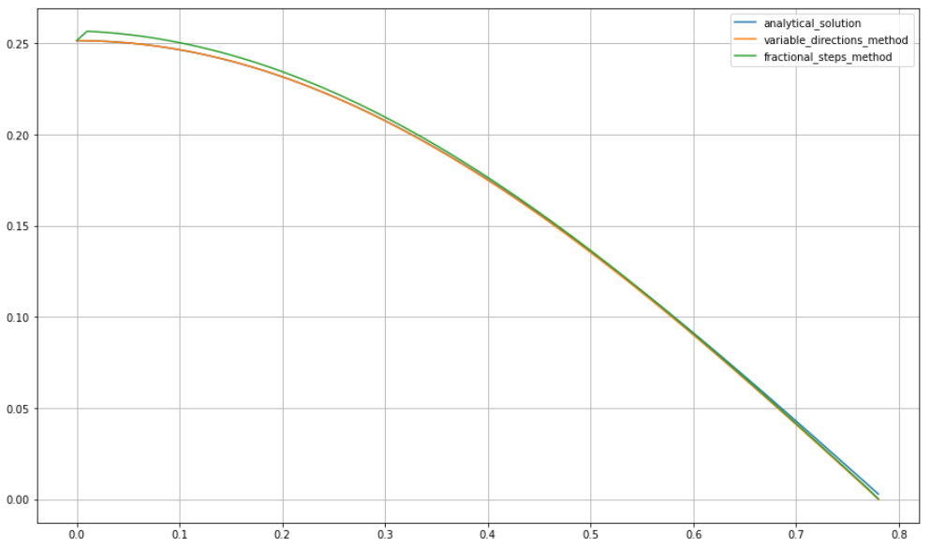

График изменения погрешности
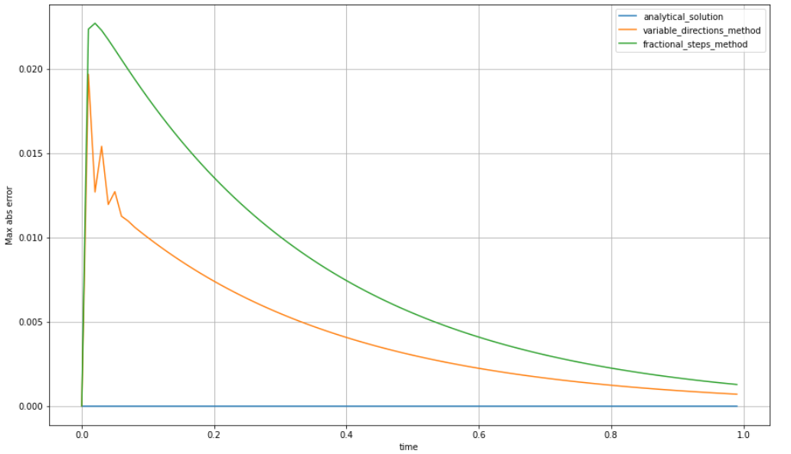

Вывод
В данной лабораторной работе я решил двумерную начально-краевую задачу
для дифференциального уравнения параболического типа, а также была
получена погрешность полученных значений.

